4. VR 5. PISNO OCENJEVANJE ZNANJA 12. 03. 2020
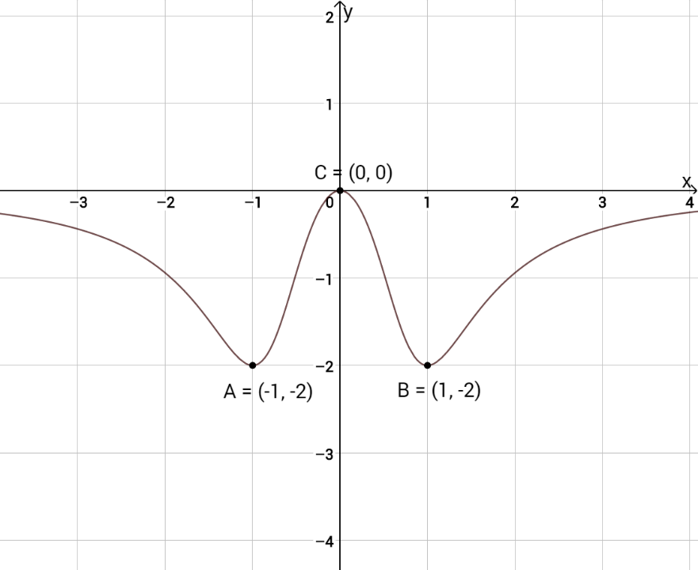
N 1: Na sliki je del grafa odvedljive funkcije $f$, ki se asimptotično bliža abscisni osi in je simetričen glede na ordinatno os.
Zapišite ugotovitve, ki veljajo za to funkcijo in se dajo razbrati iz grafa.
Definicijsko območje funkcije $f$: $D_{f}=$
Zaloga vrednosti funkcije $f$: $Z_{f}=$
Ali je funkcija $f$ soda ali liha? Odgovor utemelji.
Vrednost funkcije $f$ pri $x=-1$: $f\left(-1\right)=$
Vrednost odvoda funkcije $f$ pri $x=-1$: $f^{'}\left(-1\right)=$
Smerni koeficient tangente v točki z absciso $x=-1$:
Enačba normale na graf funkcije $f$ v točki z absciso $x=-1$:
Predznak odvoda funkcije $f$ pri $x=-\frac{1}{2}$ (predznak $f'\left(-\frac{1}{2}\right)$):
Predznak odvoda funkcije $f$ pri $x=\frac{1}{2}$ (predznak $f'\left(\frac{1}{2}\right)$):
9 %
N2: Izračunajte odvode funkcij $f\left(x\right)=\frac{x^{3}∙\sqrt{x}}{\sqrt[3]{x∙\sqrt[4]{x}}}$ , $g\left(x\right)=sin x ∙x^{2}+πx+π$ in h(x) = ln(1 – x ⁻¹).
15 %
N3: Dana je funkcija $f\left(x\right)=\frac{6x}{x^{2}-5x+4}$.
Izračunajte začetno vrednost, ničle, pole, asimptote in lokalne ekstreme ter nariši graf funkcije $f$.
Na minuto natančno izračunajte kot, ki ga graf funkcije $f$ oklepa z ordinatno osjo.
24 %
N4: Dani sta funkciji $f\left(x\right)={2x}^{3}-3x^{2}+1$ in $g\left(x\right)=x^{2}-4x+3$.
a) Grafa obeh funkcij narišite v isti koordinatni sistem in izračunajte njuno presečišče. Na sliki označite kot med krivuljama.
b) Na stotinko stopinje natančno izračunajte kot med grafoma funkcij $f$ in $g$.
c) Določite največjo in najmanjšo vrednost funkcije $f$ na intervalu $\left[0,3\right]$.
24 %
N5: Zapišite enačbo tangente na krivuljo $x^{2}-2y^{2}=2$, ki je vzporedna premici $x-y=5$. Narišite graf.
14 %
N6: Zapišite enačbo tangente na graf funkcije $f\left(x\right)=\sqrt{1-2x}-3$ v njeni ničli.
12 %
N7: Dana je funkcija $f\left(x\right)=2cos x -3tan x$.
a) Izračunajte odvod funkcije v točki $x=\frac{π}{3}$. Rezultat naj bo točen.
b) Zapišite enačbo normale na graf funkcije $f$ v točki z absciso $x=0$.
c) Ali funkcija v točki z absciso $x=\frac{π}{4}$ narašča ali pada? Odgovor utemeljite. 12 %

